FUN TIME | DANCE AND REPEAT.  ZAPLEŠI IN PONOVI.  https://www.youtube.com/watch?v=gi1dwHp1ppU  https://www.youtube.com/watch?v=_yr-IuM4SEA  Repeat family members. Ponovi družinske člane.  https://www.youtube.com/watch?v=FHaObkHEkHQ
CHECK YOUR HOMEWORK | PREGLEJ SVOJO DOMAČO NALOGO.
MONDAY, 4. 5.

WB pg. 54 and 55/ex. 4 and 5

ROOMS IN MY HOUSE/FLAT  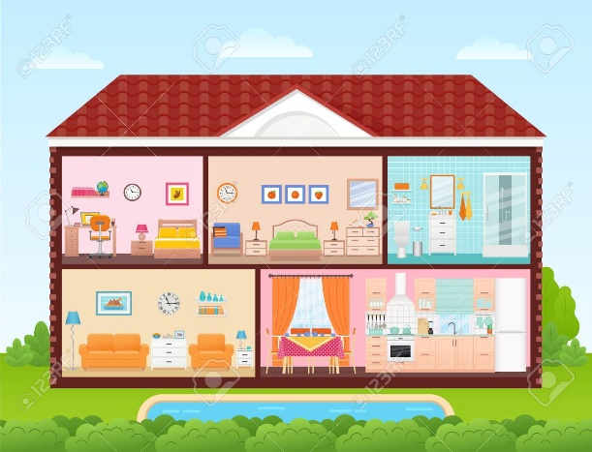 | Danes pa nas čaka nova snov. No ja, ne čisto nova, saj smo se o tem pogovarjali že v 3. razredu in veliko besed že poznaš.  Watch a video:  https://www.youtube.com/watch?v=aOSJZbHoiY8  Nič težkega, kajne?  Open your book on pg. 57. Odpri učbenik na strani 57.  What is in the picture?  Dobro si oglej prostore. Nato odpri spletni evedež in poišči enako sliko. Poslušaj posnetek vsaj 2x, lahko tudi večkrat in sledi besedam s prstom.
Write in your notebook. Zapiši v zvezek.
My home (Moj dom) 4th May
-bathroom (kopalnica)
-bedroom (spalnica)
-living room (dnevna soba)
-hall (hodnik)
-dining room (jedilnica)
-laundry (pralnica)
-basement (klet)
-attic (podstrešje)
-study (kabinet)
-garage (garaža)
-garden (vrt)

Če želiš, lahko prostore tudi narišeš v zvezek.
HOMEWORK: DZ str. 55/nal. 6
DZ str. 64

